RESOLUCIÓN DEL RECURSO DE REVISIÓN 11776/INFOEM/IP/RR/2025 Y ACUMULADO

A N T E C E D E N T E S 2
I. Presentación de la solicitud de información 2
II. Respuesta del Sujeto Obligado 3
III. Interposición del Recurso de Revisión 4
IV. Trámite del Recurso de Revisión ante este Instituto 4
a) Turno del Medio de Impugnación. 4
b) Admisión del Recurso de Revisión. 4
e) Vista de Informe Justificado. 7
g) Cierre de instrucción. 7
C O N S I D E R A N D O S 8
PRIMERO. Competencia 8
SEGUNDO. Causales de improcedencia y sobreseimiento 8
TERCERO. Determinación de la Controversia 10
CUARTO. Marco normativo aplicable en materia de transparencia y acceso a la información pública 11
QUINTO. Estudio de Fondo 12
SEXTO. Decisión 25
R E S U E L V E 26

Resolución del Pleno del Instituto de Transparencia, Acceso a la Información Pública y Protección de Datos Personales del Estado de México y Municipios, con domicilio en Metepec, Estado de México, de fecha diecisiete de diciembre de dos mil veinticinco.

VISTO el expediente electrónico conformado con motivo de los Recursos de Revisión 11776/INFOEM/IP/RR/2025 y 11777/INFOEM/IP/RR/2025, interpuesto por la Persona Recurrente o Particular, en contra de las respuestas del Sujeto Obligado, Ayuntamiento de Toluca, a las solicitudes de acceso a la información pública 04629/TOLUCA/IP/2025 y 04630/TOLUCA/IP/2025, se emite la presente Resolución, con base en los Antecedentes y Considerandos que se exponen a continuación:

A N T E C E D E N T E S

I. Presentación de las solicitudes de información

Con fecha doce de septiembre de dos mil veinticinco, la persona Solicitante presentó dos requerimientos de acceso a la información, a través del Sistema de Acceso a la Información Mexiquense (SAIMEX), ante el Ayuntamiento de Toluca, en los siguientes términos:

FOLIO DE SOLICITUD | DESCRIPCIÓN CLARA Y PRECISA DE LA INFORMACIÓN SOLICITADA.
04629/TOLUCA/IP/2025 | “Todos los reglamentos, manuales y leyes modificados, reformados o adecuados pro el municipio en este año.” (Sic.)
04630/TOLUCA/IP/2025 | “Todos los reglamentos, manuales y leyes modificados, reformados o adecuados pro el municipio en este año.” (Sic.)

Es de señalar que en las dos solicitudes de acceso a la información la persona Recurrente eligió como modalidad de entrega de la información “A través del SAIMEX”.

II. Respuesta del Sujeto Obligado

Con fecha seis de octubre de dos mil veinticinco el Sujeto Obligado notificó, a través del Sistema de Acceso a la Información Mexiquense (SAIMEX), la respuesta a las solicitudes de acceso a la información pública, mediante la digitalización de los documentos siguientes:

FOLIO DE SOLICITUD | RESPUESTA DEL SUJETO OBLIGADO
04629/TOLUCA/IP/2025 | i) Oficios con números 201013000/0310/2025 y 201013000/0311/2025 del veinticuatro de septiembre de dos mil veinticinco, suscrito por Coordinador de Estudios y Reglamentación Municipal y dirigido a la Consejería Jurídica, por medio del cual precisó remitir la información solicitada de conformidad con los registros encontrados en el Departamento de Asistencia Legal y Estudios Jurídicos de los reglamentos, manuales y leyes modificados, reformados o adecuados por el Municipio.  ii) Oficio sin número del seis de octubre de dos mil veinticinco, suscrito por el Titular de la Unidad de Transparencia y dirigido al Solicitante, por medio del cual hizo del conocimiento que la Unidad de Información, Planeación, Programación y Evaluación, informó que no se encuentra en posibilidad de atender favorablemente la solicitud de información, toda vez que durante el presente año los manuales no han sido reformados ni actualizados, no obstante en congruencia con el principio de máxima publicidad remitía los documentos que se encuentran vigentes consistentes en los Manuales de Organización y Procedimientos vigentes. Asimismo, la Secretaría del Ayuntamiento, así mismo precisó que cuenta con la expresión documental solicitada (misma que adjuntó) y además precisó que el Bando Municipal de Toluca 2025 y el Código Reglamentario Municipal de Toluca 2025, como instrumentos normativos municipales modificados, reformados y vigentes en el año 2025, se encuentran publicados en las siguientes ligas electrónicas:  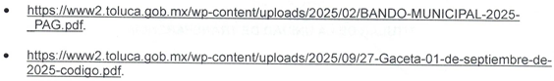  iii) Gaceta Municipal Especial 27/2025 del primero de septiembre de dos mil veinticinco, que contiene el Código Reglamentario Municipal de Toluca  iv) Bando Municipal de Toluca 2025  v) Gaceta Municipal Especiale del Ayuntamiento de Toluca 2022-2024 del ocho de noviembre de dos mil veinticuatro que contienen los Manuales de Procedimientos de las Dependencias de la Administración Pública Municipal, la Presidencia Municipal, Secretaría del Ayuntamiento, Tesorería Municipal, Contraloría Municipal, Dirección General de Gobierno, Dirección General de Seguridad y Protección, Dirección General de Administración, Dirección General de Medio Ambiente, Dirección General de Servicios Públicos, Dirección General de Desarrollo Económico y la Dirección General de Desarrollo Social.  vi) Manuales de Organización del Ayuntamiento de Toluca 2022-2024, de la Dirección General de Desarrollo Urbano, Ordenamiento Territorial y Obras Públicas, Contraloría Municipal, Dirección General de Administración y la Dirección General de Servicios Públicos.  vii) Gaceta Municipal Semanal del Ayuntamiento de Toluca 2022-2024, del ocho de julio de dos mil veinticuatro, que contiene el Manual General de Organización del Sector Central de la Administración Pública Municipal y los Manuales de Organización de la Presidencia Municipal, Secretaría del Ayuntamiento, Tesorería Municipal, Dirección General de Gobierno, Dirección General de Seguridad y Protección, Dirección General de Medio Ambiente, Dirección General de Desarrollo Económico, Dirección General de Desarrollo Social y la Unidad de Asuntos Internos.
03488/TOLUCA/IP/2025

III. Interposición del Recurso de Revisión

Con fecha trece de octubre de dos mil veinticinco, se recibió en este Instituto, a través del Sistema de Acceso a la Información Mexiquense (SAIMEX), dos Recursos de Revisión interpuestos por la persona Recurrente, en contra de las respuestas del Sujeto Obligado, en los mismos términos de conformidad con lo siguiente:

“ACTO IMPUGNADO
No entregaron la información solicitada que se entregue por saimex” (Sic.)

“RAZONES O MOTIVOS DE LA INCONFORMIDAD
No entregaron la información solicitada que se entregue por saimex” (Sic.)

IV. Trámite del Recurso de Revisión ante este Instituto

a) Turno del Medio de Impugnación. El trece de octubre de dos mil veinticinco, el Sistema de Acceso a la Información Mexiquense (SAIMEX), asignó los números de expedientes 11776/INFOEM/IP/RR/2025 y 11777/INFOEM/IP/RR/2025, a los Medios de Impugnación que nos ocupa, con base en el sistema aprobado por el Pleno de este Órgano Garante y los turnó al Comisionado Ponente Luis Gustavo Parra Noriega, para los efectos del artículo 185, fracción I de la Ley de Transparencia y Acceso a la Información Pública del Estado de México y Municipios.

b) Admisión del Recurso de Revisión. El catorce y dieciséis de octubre de dos mil veinticinco, se acordó la admisión de los Recurso de Revisión interpuestos por el Recurrente en contra del Sujeto Obligado, en términos del artículo 185, fracciones I y II de la Ley de Transparencia y Acceso a la Información Pública del Estado de México y Municipios, los cuales fueron debidamente notificados a las partes, el catorce y diecisiete del mismo mes y año, a través del Sistema de Acceso a la Información Mexiquense (SAIMEX), en el que se les otorgó un plazo de siete días hábiles posteriores a la misma, para que manifestaran lo que a su derecho conviniera y formularan alegatos.

c) Acumulación de los asuntos. El veintidós de octubre de dos mil veinticinco, el Pleno del Instituto de Transparencia, Acceso a la Información Pública y Protección de Datos Personales del Estado de México y Municipios, con el propósito de privilegiar la resolución expedita y evitar el dictado de resoluciones contradictorias, con fundamento en el artículo 18 del Código de Procedimientos Administrativos del Estado de México, de aplicación supletoria a la Ley de Transparencia y Acceso a la Información Pública del Estado de México y Municipios, de conformidad con su artículo 195 de dicho ordenamiento, decretó la acumulación de los Recursos de Revisión 11776/INFOEM/IP/RR/2025 al diverso 11777/INFOEM/IP/RR/2025, por ser este último el más antiguo, sustanciado bajo el índice de esta Ponencia.

d) Informe Justificado. El veintitrés y veintiocho de octubre de dos mil veinticinco, se recibió, a través de Sistema de Acceso a la Información Mexiquense (SAIMEX), el Informe Justificado del Sujeto Obligado, en los mismos términos de conformidad con lo siguiente:

FOLIO DE SOLICITUD | INFORME JUSTIFICADO
04629/TOLUCA/IP/2025 | i) Oficios sin número del veintitrés y veintiocho de octubre de dos mil videntico, suscrito por el Titular de la Unidad de Transparencia y dirigido al Comisionado Ponente por medio del cual ratificó la respuesta emitida por la Unidad de Información, Planeación, Programación y Evaluación, Consejería Jurídica, Secretaría del Ayuntamiento.  ii) Oficios con números 200060100/876/2025 y 200060100/890/2025 del veinte y veintitrés de octubre de dos mil veinticinco, suscritos por el Titular de la Unidad de Información, Planeación, Programación y Evaluación y dirigidos al Titular de la Unidad de Transparencia por medio del cual ratificó su respuesta, al precisar que se entregó los archivos con los que cuenta la unidad administrativa, mismos que se anexaron en formato PDF, consistentes en Manuales de Organización y Procedimientos vigentes, Bando Municipal y Código Reglamentario Municipal de Toluca.  iii) Oficios con números 201010000/0977/2025 y 201010000/0978/2025 del veintidós de octubre de dos mil veinticinco, suscritos por la Consejería Jurídica y dirigido al Titular de la Unidad de Transparencia, a través del cual ratificó la respuesta, toda vez que remitió la información localizada en el Departamento de Asistencia Legal y Estudios Jurídicos de los reglamentos, manuales y leyes, modificadas, reformados o adecuados por el Municipio, siendo estas el Código Reglamentario Municipal de Toluca y el Bando Municipal de Toluca, en sus últimas actualizaciones.
04630/TOLUCA/IP/2025

e) Vista de Informe Justificado. El nueve de diciembre de dos mil veinticinco se dictó acuerdo por medio del cual se puso a la vista de la persona Recurrente el Informe Justificado entregado por el Sujeto Obligado, el cual fue notificado a las partes, el mismo día, a través del Sistema de Acceso a la Información Mexiquense (SAIMEX). Cabe señalar que la persona Particular fue omisa en realizar manifestación alguna.

f) Ampliación de plazo para resolver. El nueve de diciembre de dos mil veinticinco, el Comisionado Ponente, con fundamento en lo dispuesto por el artículo 181, párrafo tercero, de la Ley de Transparencia y Acceso a la Información Pública del Estado de México y Municipios, acordó ampliar por un plazo razonable, el plazo para resolver el Recurso de Revisión que nos ocupa; acto que fue notificado a las partes el mismo día, mediante el Sistema de Acceso a la Información Mexiquense (SAIMEX).

g) Cierre de instrucción. El dieciséis de diciembre de dos mil veinticinco, al no existir diligencias pendientes por desahogar, se emitió el acuerdo por medio del cual se declaró cerrada la instrucción y se determinó pasar los expedientes a resolución, en términos de lo dispuesto en los artículos 185, fracciones VI y VIII, de la Ley de Transparencia y Acceso a la Información Pública del Estado de México y Municipios, mismo que fue notificado a las partes el día hábil siguiente, a través del Sistema de Acceso a la Información Mexiquense (SAIMEX).

En razón de que fue debidamente sustanciado e integrado el expediente electrónico y no existe diligencia pendiente de desahogo, se emite la resolución que conforme a Derecho proceda, de acuerdo a los siguientes:

C O N S I D E R A N D O S

PRIMERO. Competencia

El Instituto de Transparencia, Acceso a la Información Pública y Protección de Datos Personales del Estado de México y Municipios, es competente para conocer y resolver el presente recurso de revisión interpuesto por la persona Recurrente, conforme a lo dispuesto en los artículos 5°, párrafos cuadragésimo cuarto, cuadragésimo quinto y cuadragésimo sexto, fracciones IV y V de la Constitución Política del Estado Libre y Soberano de México; Cuarto Transitorio, párrafo segundo del Decreto número 198 de la “LXII” Legislatura del Estado de México; 1°, 2°, fracciones II y IV; 13, 29, 36, fracciones I y II; 176, 178, 179, 181 párrafo tercero, 185, 188 y 189 de la Ley Transparencia y Acceso a la Información Pública del Estado de México y Municipios; 7°, 9°, fracciones I y XXIII y 11 del Reglamento Interior del Instituto de Transparencia, Acceso a la Información Pública y Protección de Datos Personales del Estado de México y Municipios.

SEGUNDO. Causales de improcedencia y sobreseimiento

De las constancias que forma parte del Recurso de Revisión que se analiza, se advierte que previo al estudio del fondo de la litis, es necesario estudiar las causales de improcedencia y sobreseimiento que se adviertan, para determinar lo que en Derecho proceda.

Causales de improcedencia

Este Instituto realiza el estudio oficioso de las causales de improcedencia, por tratarse de una cuestión de orden público y de estudio preferente (acorde con el Criterio orientador en la Tesis de Jurisprudencia “IMPROCEDENCIA.” (Semanario Judicial de la Federación, Quinta Época, 1985, pág. 262), el cual establece que debe examinarse previamente la procedencia del juicio de amparo, sea que las partes lo soliciten o no, por ser una cuestión de orden público; de tal suerte, deberá ser desechado cualquier Recurso de Revisión que actualice alguno de los supuestos establecidos en el artículo 191 de la Ley de Transparencia y Acceso a la Información Pública del Estado de México y Municipios, por ser improcedente.

En el presente caso, no se actualiza ninguna de las causales de improcedencia establecidas en el ordenamiento jurídico previamente señalado, toda vez que: este Instituto no tiene conocimiento de que se encuentre en trámite algún medio de defensa presentado por la persona Recurrente ante otra instancia; no existió prevención alguna; la veracidad de la respuesta no formó parte del agravio; ni se realizó una consulta o ampliación a los alcances del requerimiento informativo.

Por lo cual, se actualiza la causal de procedencia del Recurso de Revisión señalada en el artículo 179, fracción VI, de la Ley en cita, pues la persona Recurrente se inconformó de la entrega de información incompleta.

Causales de sobreseimiento

Por ser de previo y especial pronunciamiento, este Instituto analiza si se actualiza alguna causal de sobreseimiento.

Sobre el tema, el artículo 192 de la Ley Transparencia y Acceso a la Información Pública del Estado de México y Municipios, señala las causales por las cuales se puede sobreseer en todo o en parte, el Recurso de Revisión; así, del análisis realizado por este Instituto, se advierte que no se actualiza algún supuesto de sobreseimiento; lo anterior, en virtud de que no hay constancias en el expediente en que se actúa, de que la persona Recurrente se haya desistido del recurso, haya fallecido, sobreviniera alguna causal de improcedencia, que el Sujeto Obligado hubiese modificado o revocado el acto impugnado o bien, haya quedado sin materia.

Por tales motivos, se considera procedente entrar al fondo del presente asunto.

TERCERO. Determinación de la Controversia

Con el objeto de ilustrar la controversia planteada, resulta conveniente precisar que, una vez realizado el estudio de las constancias que integran el expediente en que se actúa, se desprende que el Particular requirió los reglamentos, manuales y leyes modificadas, reformados o adecuados por el Municipio, del primero de enero al doce de septiembre de dos mil veinticinco.

En respuesta, el Sujeto Obligado, por medio del Departamento de Asistencia Legal y Estudios, la UIPPE y la Secretaría del Ayuntamiento precisaron contar con la expresión documental que da cuenta de lo solicitado, concerniente al Código Reglamentario Municipal de Toluca 2025 y el Bando Municipal de Toluca 2025 como instrumentos normativos municipales modificados, reformados, además proporcionaron los manuales de organización y procedimientos vigentes al doce de septiembre de dos mil veinticinco; ante dicha circunstancia, el Particular se agravió con la entrega de información que no corresponde con lo solicitado, lo cual actualiza la causal de procedencia prevista en la fracción VI, del artículo , del 179 de la Ley de Transparencia y Acceso a la Información Pública del Estado de México y Municipios, así las cosas, una vez admitido y notificado el Recurso de Revisión a las partes, el Sujeto Obligado remitió su Informe Justificado por medio del cual todos los Servidores Públicos Habilitados ratificaron su respuesta.

Lo anterior, se desprende de las documentales que obran en el expediente de referencia, materia de la presente resolución, consistente en: la solicitud de acceso a la información, el documento proporcionado en respuesta, el escrito recursal y el Informe Justificado; instrumentales que se toman en cuenta a efecto de resolver el presente medio de impugnación, conforme a lo dispuesto por el artículo 185, fracción IV, de la Ley de Transparencia y Acceso a la Información Pública del Estado de México y Municipios.

CUARTO. Marco normativo aplicable en materia de transparencia y acceso a la información pública

El artículo 6°, Apartado A), fracción I, de la Constitución Política de los Estados Unidos Mexicanos, establece que toda la información en posesión de cualquier autoridad, es pública y sólo podrá ser reservada temporalmente por razones de interés público.

Por su parte, en materia local, el artículo 5°, fracción I de la Constitución Política del Estado Libre y Soberano de México, es coincidente con la Constitución Política de los Estados Unidos Mexicanos, en el sentido de la publicidad de toda la información, con la única restricción de proteger el interés público, así como la información referente a la intimidad de la vida privada y la imagen de las personas, con las excepciones que establezca la ley reglamentaria.

Por su parte, la Ley de Transparencia y Acceso a la Información Pública del Estado de México y Municipios (Reglamentaria del artículo 5° de la Constitución Local), establece lo siguiente:

El artículo 12, que, quienes generen, recopilen, administren, manejen, procesen, archiven o conserven información pública serán responsables de la misma.

El artículo 18, que, los Sujetos Obligados deberán documentar todo acto que derive del ejercicio de sus facultades, competencias o funciones, considerando desde su origen la eventual publicidad y reutilización de la información que generen.

El artículo 19, que, se presume que la información debe existir si se refiere a las facultades, competencias y funciones que los ordenamientos jurídicos aplicables otorgan a los sujetos obligados y en caso de que dichas facultades no se hayan ejercido, se deberá motivar la respuesta en función de las causas que motivaron tal circunstancia.

QUINTO. Estudio de Fondo

Expuestas las posturas de las partes, se procede al análisis del agravio hecho valer por la persona Recurrente, por lo que, en principio es necesario contextualizar la solicitud de información.

En tal sentido, la Guía Técnica para la Elaboración de Manuales de Procedimientos, contempla lo siguiente:

- Manual de Organización: Documento administrativo que contiene información sobre la organización y funcionamiento de las dependencias y organismos auxiliares, que describe los objetivos y funciones que deben realizar cada una de las unidades administrativas que integran la estructura de organización de las dependencias.

- Manual de Procedimientos: Documentos administrativo que contiene información relacionada con el conjunto de operaciones o actividades que deben realizarse para la generación de bienes o servicios que detalla las operaciones o actividades que deben realizarse de manera secuencial y cronológica para dar cumplimiento a una función que coadyuve a la generación de bienes y servicios.

- Reglamento Interior: Ordenamiento jurídico que determina las atribuciones encomendadas a las unidades administrativas de primer, segundo y tercer nivel de las unidades adminsitrativas.

Además, respecto al otro punto solicitado, el artículo 31, fracción I, de la Ley Orgánica Municipal del Estado de México, con relación al diverso 1.3, del Código Reglamentario Municipal de Toluca, dos mil veinticinco, precisan que el Cabildo, como Órgano Superior del Gobierno, será el encargado de expedir los Reglamentos y disposiciones normativas necesarias para normar y conducir el Gobierno y la Administración Pública Municipal.

En ese sentido, el artículo 3.2, fracción I, numeral 1, del Código previamente referido, en relación con el Manual de Organización de la Secretaría del Ayuntamiento, precisan que el Ayuntamiento para el ejercicio de sus funciones contará con una Secretaría del Ayuntamiento, encargada de intervenir y apoyar en la elaboración del proyecto del Bando Municipal, Código Reglamentario Municipal de Toluca y demás disipaciones de carácter general, y para tal efecto se auxiliará de las siguientes unidades administrativas:

- 201013000 Coordinación de Estudios y Reglamentación Municipal: Encargada de integrar, compilar, analizar y mantener actualizado el marco jurídico y reglamentario que rige al municipio, así como difundir información de la normatividad municipal.

- 201012004 Departamento de Asistencia Legal y Estudios Jurídicos: Analizar e integrar el marco jurídico y reglamentario que rige al municipio, así como recibir, registrar y analizar las propuestas de reformas y adiciones a la reglamentación municipal.

- 201030000 Unidad de Información, Planeación, Programación y Evaluación: Encargada de organizar, dirigir, controlar y supervisar la integración y actualización del manual general, de los manuales de organización y de procedimientos específicos de las dependencias municipales.

Así, se logra vislumbrar que la pretensión del ahora Recurrente es obtener los reglamentos, manuales y leyes modificadas, reformados o adecuados por el Municipio, en el presente año, es decir del dos mil veinticinco.

Sin embargo, cabe precisar que si bien la persona solicitante solicitó información del trece de septiembre al treinta y uno de diciembre de dos mil veinticinco y toda vez que la solicitud se presentó el doce de septiembre de la misma anualidad, se trata de hechos futuros, es decir que no se han suscitado y, por lo tanto, no se había generado la información o documentación solicitada, por lo que, resulta inatendible dicho periodo, ya que a la fecha de la solicitud no se habían llevado a cabo.

Establecida dicha circunstancia, se procede analizar la respuesta entregada, para lo cual, es de señalar que de las constancias que obran en el expediente, se logra vislumbrar que el Sujeto Obligado turno la solicitud de información a la Secretaría de Ayuntamiento, Coordinación de Estudios y Reglamentación Municipal, Departamento de Asistencia Legal y Estudios Jurídicos y la Unidad de Información, Planeación, Programación y Evaluación ; así, resulta necesario hacer referencia al procedimiento de búsqueda que deben seguir los Sujetos Obligados para localizar la información, el cual se encuentra previsto en el artículo 162 de la Ley de Transparencia y Acceso a la Información Pública del Estado de México y Municipios, el cual establece que las Unidades de Transparencia garantizarán que las solicitudes de acceso a la información se turnen a todas las áreas competentes que cuenten con la información o deban tenerla -de acuerdo a las facultades, competencias y funciones-, con el objeto de que dichas áreas realicen una búsqueda exhaustiva y razonable de la información requerida.

Conforme a lo expuesto en párrafos anteriores, se advierte que el Sujeto Obligado, cumplió con el procedimiento de búsqueda previsto en el artículo 162 de la Ley de Transparencia y Acceso a la Información Pública del Estado de México y Municipios, toda vez que turnó la solicitud de información a las áreas competentes.

Ahora bien, en respuesta como en informe justificado la Secretaría del Ayuntamiento por medio de la Coordinación de Estudios y Reglamentación Municipal y el Departamento de Asistencia Legal y Estudios Jurídicos, remitieron la información que obra en sus archivos y además precisaron que el Bando Municipal de Toluca 2025 y el Código Reglamentario Municipal de Toluca 2025, son los instrumentos normativos municipales que fueron modificados y reformados al doce de septiembre de dos mil vicentino, mismos que podrían ser consultados en las siguientes ligas electrónicas:

Al respecto, cabe precisar que éstas fueron proporcionadas en formato cerrado (es decir que, que no se puede copiar y pegar para tener acceso; sobre el tema, Trujillo, Humberto (2019), en el “Diccionario de Transparencia y Acceso a la Información Pública” (p. 136 y 137), precisa que cuando un Sujeto Obligado proporciona información pública de manera electrónica es necesario garantizar su interoperabilidad, lo cual se traduce al hecho a que la información contenga datos en formatos y estándares abiertos para su reproducción y reutilización electrónica de manera libre y sin ninguna restricción.

Asimismo, establece que al proporcionar información pública es necesario que sea en un formato que no tenga ninguna restricción en el acceso o reutilización, por lo que, es necesario que los datos digitales (como ligas electrónicas), se proporcionen en un formato abierto. En ese contexto, el artículo 3°, fracciones VIII y XVI de la Ley de Transparencia y Acceso a la Información Pública del Estado de México y Municipios, precisan lo siguiente:

- Dato abierto: Datos digitales de carácter público que son accesibles en línea que pueden ser usados, reutilizados y redistribuidos por cualquier persona, mismos que se conforman de diversas características, entre las cuales se encuentra que se encuentren en formatos abiertos.

- Formato accesible: Conjunto de características técnicas y de presentación de la información que corresponden a la estructura lógica usada para almacenar datos de forma integral y facilitan su procesamiento digital, cuyas especificaciones estás disponibles públicamente y que permite el acceso sin restricción de uso por parte de los usuarios.

Conforme a lo anterior, se considera que en el caso de que la información peticionada obre en ligas electrónicas, el Sujeto Obligado deberá privilegiar la entrega de estas, en datos abiertos, es decir, en un formato que permita la accesibilidad y facilidad a los Particulares, para obtener la información contenida estas.

Al respecto, el artículo 161 de la Ley de Transparencia y Acceso a la Información Pública del Estado de México y Municipios, establece que cuando la documentación peticionada ya se encuentra disponible al público, entre otros, en formatos electrónicos disponibles en internet, los sujetos obligados cumplirán el derecho de acceso a la información, cuando le hagan saber de manera precisa a los solicitantes, la fuente, el lugar y la forma en que se puede obtener la información.

Como se logra observar, el Sujeto Obligado si bien señaló una página electrónica, omitió proporcionarla en formato abierto, lo cual implica la dificultad de acceder a la misma, pues se traduce al hecho de que el Particular tendría que colocar cada dígito alfanumérico, y cuya equivocación implicaría no acceder a la información contenida en las mismas, por lo que se instruye al Sujeto Obligado a proporcionar en futras ocasiones las ligas electrónicas en formato abierto (que permita copiar y pegar las ligas electrónicas). Sin embargo, con el fin de garantizar del derecho de acceso a la información, el Sujeto Obligado adjuntó la digitalización del Bando Municipal y el Código Reglamentario previamente referidos, de los cuales este Instituto logró advertir que fueron modificados y reformados al doce de septiembre de dos mil veinticinco, tal como se muestra en las siguientes imágenes ilustrativas:


…


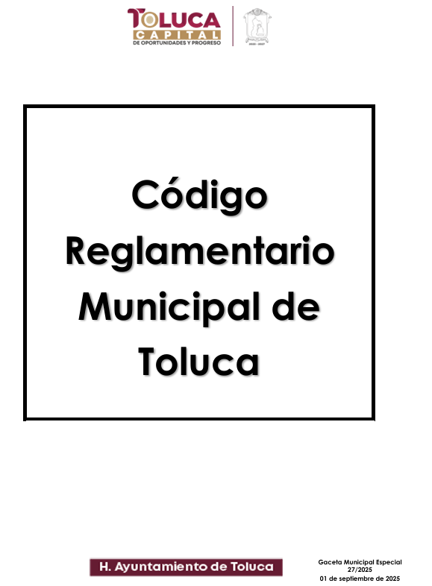

Asimismo, la Unidad de Información, Planeación, Programación y Evaluación precisó que se encontraba en posibilidades de atender el requerimiento informativo toda vez que durante el presente año, es decir del primero de enero al doce de septiembre de dos mil veinticinco, los manuales no habían sido reformados ni actualizados, no obstante en congruencia con el principio de máxima publicidad remitió los documentos que se encuentran vigentes, consistentes en los Manuales de Organización y Procedimientos, vigentes al doce de septiembre de dos mil veinticinco, tal como se muestra en las siguientes imágenes ilustrativas:
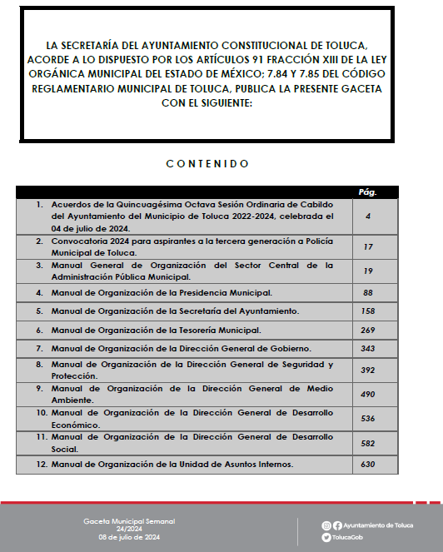

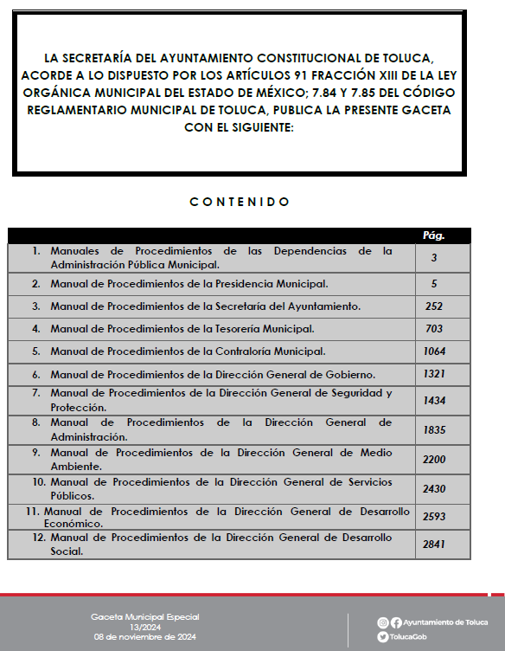

Así, se logra vislumbrar que El Sujeto Obligado en cumplimiento al ejercicio del principio de máxima publicidad proporcionó la normatividad vigente y modificado y/o actualizada con la que contaba al doce de septiembre de dos mil veinticinco, en otras palabras, no sólo proporcionó el Código Reglamentario Municipal de Toluca de 2025 y el Bando Municipal de Toluca 2025 que da cuenta de lo peticionado, al ser modificados y reformados a la fecha de la solicitud, sino que también proporcionó los Manuales de Organización y Procedimientos de sus unidades administrativas que se encuentran vigentes al doce de septiembre de dos mil veinticinco, situación que se robustece con el Portal de Información Pública de Oficio Mexiquense, el cual establece que los documentos proporcionados, son los vigentes a la fecha de la solicitud, tal como se muestra a continuación:

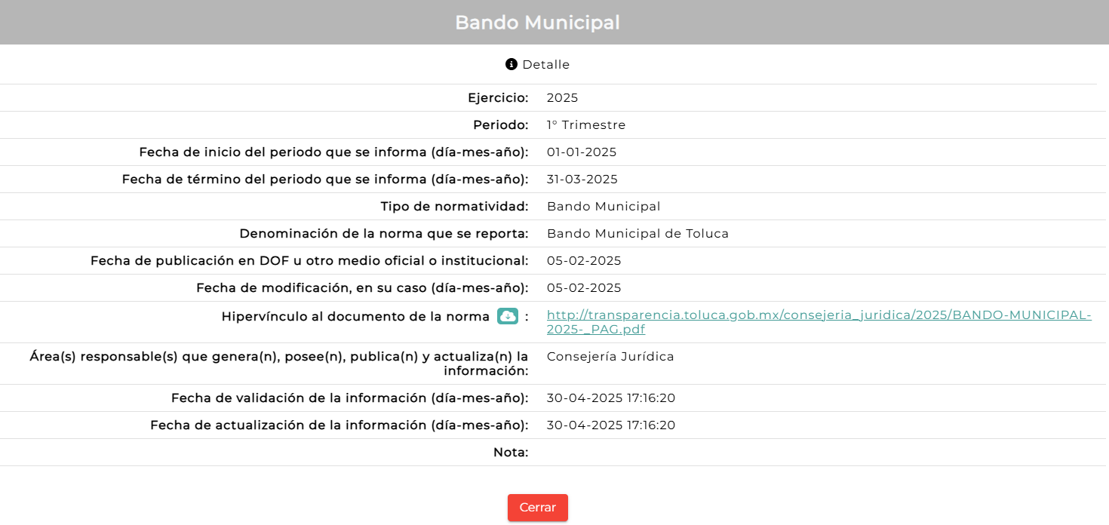

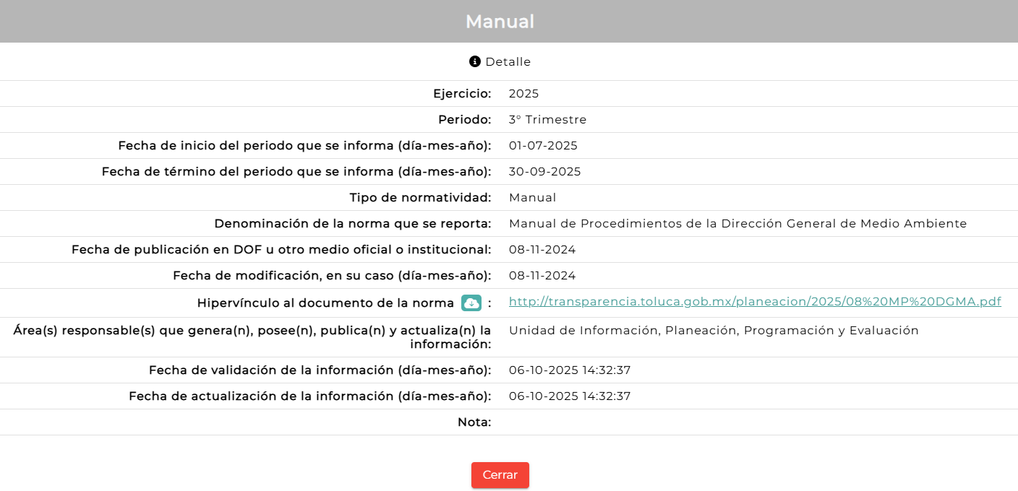

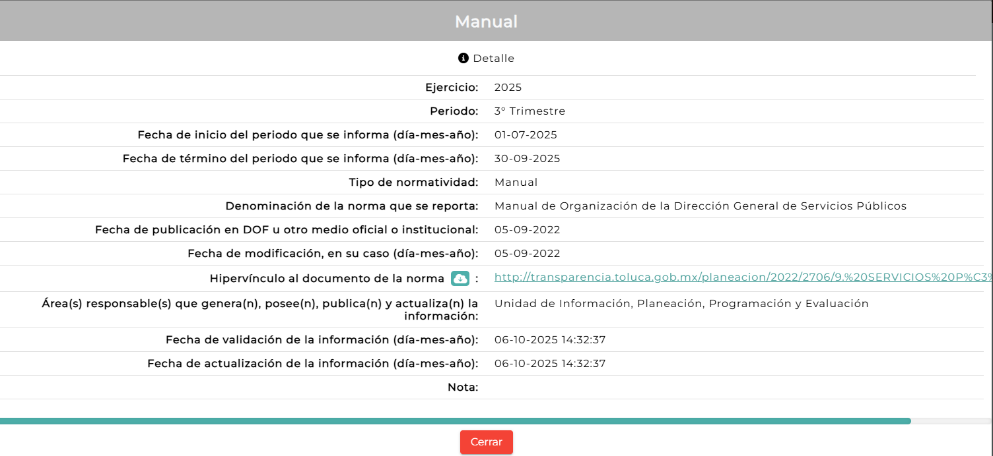

Conforme a lo anterior, se concluye que la información proporcionada corresponde con lo solicitado, además que el Sujeto Obligado, realizó una búsqueda exhaustiva y razonable en los archivos de las unidades administrativas competentes, y esta proporcionó la información que obraba en sus archivos.

Así se logra colegir que desde respuesta, el Sujeto Obligado proporcionó la información que obraba en sus archivos, que daba cuenta de lo solicitado; dicha determinación toma relevancia, pues conforme al artículo 12 de la Ley de Transparencia y Acceso a la Información Pública del Estado de México y Municipios, los sujetos obligados sólo están constreñidos a proporcionar la información pública que obre en sus archivos, en el estado en que esta se encuentre; por lo que, la entrega no comprende el procesamiento de la misma, ni presentarla conforme al interés del Solicitante, además, que tampoco deberá generarla, resumirla, efectuar cálculos o practicar investigaciones.

De esta manera, el derecho de acceso a la información pública se satisface en aquellos casos en que se entregue el soporte documental en el que conste la información solicitada, sin necesidad de elaborar documentos ad hoc, situación que toma sustento, toma sustento en el artículo 160 de la Ley de Transparencia y Acceso a la Información Pública del Estado de México y Municipios, el cual refiere que los sujetos obligados únicamente deberán entregar la información que obre en sus archivos.

De tales circunstancias, se concluye que los sujetos obligados únicamente se encuentran constreñidos a proporcionar los documentos que den cuenta de la información solicitada, como obren en sus archivos, sin tener que elaborarlos a las necesidades del Recurrente; por lo que, en el presente caso, el Sujeto Obligado deberá entregar la información requerida de la Unidad de Transparencia; lo cual aconteció pues proporcionó la información que daba cuenta de lo peticionado.

De tal circunstancia, se considera que desde respuesta la Secretaría del Ayuntamiento a través de sus unidades administrativas proporcionó los reglamentos, manuales y leyes modificadas, reformados o adecuados por el Municipio, del primero de enero al doce de septiembre de dos mil veinticinco, lo cual da como resultado que el agravio sea INFUNDADO; además, que proporcionó la normatividad vigente a la fecha de la solicitud.

SEXTO. Decisión

Con fundamento en el artículo 186, fracción II, de la Ley de Transparencia y Acceso a la Información Pública del Estado de México y Municipios, este Instituto considera procedente CONFIRMAR la respuesta otorgada por el Sujeto Obligado.

Términos de la Resolución para conocimiento del Particular

Se le hace del conocimiento al Particular, que, en el presente caso, no se le da la razón, pues desde respuesta el Sujeto Obligado entregó la información que obraba en sus archivos y proporcionó la normatividad modificada y/o reformada y vigente.

Finalmente, se le informa que la labor de este Instituto de Transparencia, Acceso a la Información Pública y Protección de Datos Personales del Estado de México y Municipios, es apoyar a la población a acceder a la información pública y garantizar la protección de los datos personales.

Por lo expuesto y fundado, este Pleno:

R E S U E L V E

PRIMERO. Se CONFIRMA la respuesta entregada por el Ayuntamiento de Toluca a la solicitud de acceso a la información con números de folio 04629/TOLUCA/IP/2025 y 04630/TOLUCA/IP/2025, por resultar INFUNDADAS las razones o motivos de inconformidad hechas valer por la persona Recurrente, en términos de los Considerandos QUINTO y SEXTO de esta Resolución.

SEGUNDO. NOTIFÍQUESE POR SAIMEX la presente Resolución, al Titular de la Unidad de Transparencia del Sujeto Obligado.

TERCERO. NOTIFÍQUESE POR SAIMEX a la persona Recurrente, la presente Resolución, asimismo, se hace de su conocimiento que de conformidad con lo establecido en el artículo 196 de la Ley de Transparencia y Acceso a la Información Pública del Estado de México y Municipios podrá promover el Juicio de Amparo en los términos de las leyes aplicables.

ASÍ LO RESUELVE, POR UNANIMIDAD DE VOTOS EL PLENO DEL INSTITUTO DE TRANSPARENCIA, ACCESO A LA INFORMACIÓN PÚBLICA Y PROTECCIÓN DE DATOS PERSONALES DEL ESTADO DE MÉXICO Y MUNICIPIOS, CONFORMADO POR LOS COMISIONADOS JOSÉ MARTÍNEZ VILCHIS, MARÍA DEL ROSARIO MEJÍA AYALA, SHARON CRISTINA MORALES MARTÍNEZ, LUIS GUSTAVO PARRA NORIEGA Y GUADALUPE RAMÍREZ PEÑA (AUSENCIA JUSTIFICADA), EN LA CUADRAGÉSIMA QUINTA SESIÓN ORDINARIA, CELEBRADA EL DIECISIETE DE DICIEMBRE DE DOS MIL VEINTICINCO, ANTE EL SECRETARIO TÉCNICO DEL PLENO, ALEXIS TAPIA RAMÍREZ.

